RECORRIDOS DE CAMPO

1.- Localización del Espacio Protegido.

Nombre y clave: ES4160109 Sierra de Guadarrama

Localidad principal: San Ildefonso

UTM centrales aproximadas: 421948, 4533490

Fecha de muestreo: 15-11-2014

2.- Descripción

Incluye uno de los bosques de Pinus sylvestris mezclado con frondosas más hermosos y mejor cuidados del Sistema Central, con un alto grado índice de naturalidad y con excelentes valores paisajísticos y forestales.
En cuanto a su red hidrológica una gran parte de este Espacio está incluido en la cuenca del Tajo, respecto a los ríos que vierten sus aguas a la cuenca del Duero tenemos tres ejes principales, al oeste el río Moros, en el centro el río Eresma y al este el río Cega, estos dos últimos cuentan con varios afluentes incluidos también en el Espacio, el arroyo de Peñalara, el Río Frio, el río Cambrones y el Pirón afluentes del Eresma y, el arroyo de los Vadillos y el río de Santa Agueda del Cega. El Espacio cuenta con un interesante sistema lagunar, el de Peñalara que pertenece a la cuenca del Tajo.

3.- Puntos de aplicación de índices.

En este Espacio se han realizado descripciones de las características generales en cada una de las tres cuencas principales que se han mencionado.

3.1.- Aplicación de índices en el río Moros.

3.1.1 Características generales. Primera parada. Río Moros UTM: 406008, 4514532.
1.- Se trata de un tramo curvo dentro de un segmento de río sinuoso, está próximo a la localidad de El Espinar. La franja de vegetación de ribera a los lados del cauce es reducida y en ocasiones es el pinar el que forma la ribera.
2.- Descripción del valle: Valle cerrado tipo I, actualmente las laderas están ocupadas por un pinar de pino silvestre.
3.- Descripción del cauce: Anchura del cauce 10 m, la anchura de la lámina de agua es de 4 m., la profundidad del bankfull es de 1 m. y de la lámina de agua es de 0,2 m, las pendientes de los taludes del río son muy poco pronunciados, especialmente en la ribera derecha, lo que facilita la inundación de la llanura adyacente con facilidad. La granulometría presenta la siguiente distribución 20% roca madre, 40% bolos y 20% cantos. El sombreado del cauce cubre un 30 %, se encuentran una proporción alta de refugios, la vegetación acuática y colgante cubre un 30 % del cauce.
La distribución de mesohábitats es de un 15% de rápidos, un 50% de corrientes y un 35% de pozas.
4.- Estado de las aguas: aguas sin turbidez, con un recubrimiento de finos bajo sobre un 10 %.
5.-Alteraciones generales: no presenta.
6.- Descripción de la ribera: Hay una sola banda de vegetación, formada por sauces La primera banda está compuesta por dos formaciones vegetales que se alternan a lo largo de la ribera, una dominante constituida por alisos acompañados de fresnos, y otra minoritaria formada por sauces. La segunda banda de vegetación, situada más alejada del cauce, está formada por choperas de repoblación. El ancho de ribera es de entre 5 a 22 m., las bandas de vegetación ribereña presentan una cobertura continua, en el margen izquierdo, y discontinua, en el margen derecho.

Primera banda: Árboles dominantes: Pinus sylvestris; Arbustos, dominantes: Salix purpurea, Salix salviifolia. Especies acompañantes: Rubus ulmifolius, Rosa sp.

7.- Valor del RQI.

Punto 1a- Coordenadas: 406008, 4514532, El Espinar. Valor 86.Bueno.

3.2.- Aplicación de índices en el río Eresma.

3.2.1 Características generales. Segunda parada. Río Eresma UTM: 413431, 4524790.
1.- Se trata de un tramo curvo dentro de un segmento de río meandriforme, está próximo a la localidad de la Pradera de Navalhorno. La franja de vegetación de ribera a los lados del cauce mantiene algunas partes con una línea continua de sauces, y en otras zonas se reduce a una hilera de vegetación dispersa y separada formada por sauces.
2.- Descripción del valle: Valle cerrado tipo I, la vegetación natural de las laderas es un rebollar con pinar de pino silvestre. El uso actual de laderas es forestal, turístico y ganadero.
3.- Descripción del cauce: Anchura del cauce 25 m, la anchura de la lámina de agua es de 10 m., la profundidad del bankfull es de 2 m. y de la lámina de agua 0,7 m, las orillas se encuentran compactadas por la presencia de ganado y la afluencia de visitantes. La granulometría presenta la siguiente distribución 30 % roca madre, 40% bolos y 30% cantos. El sombreado del cauce alcanza un 40%, se encuentran una proporción alta de refugios, la vegetación acuática y colgante llega a recubrir un 30 % del cauce.
La distribución de mesohábitats es de un 40 % rápido, 50 % corriente, y un 10 % de tabla.
4.- Estado de las aguas: aguas sin turbidez y con un recubrimiento de finos bajo sobre un 20 %.
5.-Alteraciones generales: reducción de las riberas por ganado y visitas, alteraciones morfológicas por regulación con obstáculos transversales.
6.- Descripción de la ribera: Presenta una banda de vegetación formada por sauces acompañados de algún ejemplar de la ladera principalmente rebollo. En la banda arbórea el grado de cobertura de las especies dominantes es de un 50%. La ribera tiene una cobertura discontinua, el ancho de ribera se encuentra comprendido entre 15 a 20 m.

Primera banda: Árboles dominantes: Salix atrocinerea y Salix salviifolia; Árboles acompañantes: Quercus pirenaica. Plantas acompañantes: Crataegus monogina.

7.- Valor del RQI.

Río Eresma

Punto 1b- Coordenadas: 413431, 4524790, Pradera de Navalhorno. Valor 79. Regular.

Río Pirón

Punto 2b- Coordenadas: 417325, 4541011, Sotosalbos. Valor 80. Bueno.

3.3.- Aplicación de índices en el río Cega.

3.3.1 Características generales. Primera parada. Río Cega UTM: 430458, 4544911.
1.- Se trata de un tramo recto dentro de un segmento de río sinuoso, que está próximo a la localidad de Navafrias. La franja de vegetación de ribera a los lados del cauce está limitada por la presencia de zonas de pasto para el ganado.
2.- Descripción del valle: Valle abierto transición entre el II y el III, actualmente las laderas están ocupadas por pastizales, quedan restos de robledal y hay muchas dehesas de fresno.
3.- Descripción del cauce: La anchura del cauce es de 15 m, la anchura de la lámina de agua es de 9 m., la profundidad del bankfull es de 1 m. y de la lámina de agua 0,3 m. Las orillas se presentan compactadas por el uso de estas por el ganado, con algunos síntomas de inestabilidad. La granulometría presenta la siguiente distribución: 20% bolos, 40% cantos, 30% gravas y 10% arenas. El sombreado del cauce alcanza un 60 %, se encuentran una proporción moderada de refugios, la vegetación acuática y colgante llega a recubrir un 10 % del cauce.
La distribución de mesohábitats es de un 40 % rápidos, 40 % corriente, y un 20 % de tabla.
4.- Estado de las aguas: aguas sin turbidez, con un recubrimiento de finos bajo sobre un 10 %.
5.-Alteraciones generales: reducción y deterioro de las riberas por pastoreo, vallados y protecciones.
6.- Descripción de la ribera: Presenta una banda de vegetación. Es una formación arbórea heterogénea y densa, dominada por fresnos y sauces. En cortos tramos quedan sólo sauces negros arborescentes. Ocasionalmente aparecen álamos. En la banda arbórea el grado de cobertura de las especies dominantes es de un 80 %. El ancho de ribera es de entre 12 a 20 m., la banda de vegetación ribereña presentan una cobertura continua.

Primera banda: Árboles dominantes: Fraxinus angustifolia, Arbustos dominantes: Salix atrocinerea, Salix eleagnus y Salix salviifolia; Árboles acompañantes: Populus alba; Especies acompañantes: Rosa gr. canina, y Rubus caesius.

7.- Valor del RQI.

Río Cega

Punto 1c- Coordenadas: 430462, 4545525, Navafrías. Valor 101. Muy bueno.

Arroyo Vadillos

Punto 2c- Coordenadas: 432962, 4552868, Pedraza. Valor 92. Bueno.

4.- Identificación y estado de los hábitats hídricos del Espacio Protegido.

En la ficha descriptiva de este Espacio se citan como hábitats ligados al medio hídrico los siguientes: 3150, 3170*, 7140, 91B0, 92A0, 6420, 6430 y 6410.

No se cita ningún hábitat tipo río, los tramos fluviales encontrados en este Espacio corresponden con los hábitats 3240 y 3260.
Hay dos hábitats que corresponden con sistemas lagunares, el 3150 y el 3170, que aunque están dentro de este Espacio protegido, se encuentran en la vertiente del Tajo. Se incluyen dos hábitats de ribera, el 91B0 y el 92A0, y finalmente un humedal temporal tipo prado el 6420.

En este Espacio, se encuentran las dos formaciones de ribera incluidos en la ficha descriptiva, 91B0 y 92A0. El hábitat 91B0, se encuentra predominantemente en la cuenca del Cega, con varios tipos de fresnedas, tanto las de la ribera como las de vega. Las formaciones de ribera incluidas en el hábitat 92A0 presentes en este Espacio, son saucedas mixtas, formadas por S. atrocinerea. S. salviifolia, S. eleagnus y S. triandra. El hábitat 91B0, constituido por fresnedas riparias o azonales, se ha encontrado de forma dispersa durante todo el recorrido, deteriorado por las prácticas, ganaderas y forestales de la zona, también es abundante la presencia de fresnedas de vega. En los dos hábitats de ribera encontrados en estos ríos, se aprecia una presión producida por las actividades ganaderas, también es relevante, sobre todo en el Eresma, la producida por el alto número de visitantes que frecuenta sus orillas.

Existen zonas extensas de praderas, de los hábitats 6410 y 6420 formando prados extensos y bien conservados, Durante la visita se han localizado zonas que presentan las características del hábitat 6430. No se localizó durante la visita ninguna zona del hábitat 7140.

5.- Revisión de los obstáculos.

Los obstáculos visitados han sido aquellos que se han considerado de mayor interés, bien por su tamaño, por su posición en la cuenca, o bien por poder ser objeto de una propuesta de actuación que pueda suponer una mejora del estado de este Espacio. Describimos los que se visitaron durante este recorrido:

5.1 Obstáculos del río Eresma y afluentes.

En el río Eresma y afluentes, se han visitado 4 obstáculos, ordenados de aguas arriba hacia aguas abajo:

Obstáculo 1. Código 4567. Arroyo Peñalara. Coordenadas UTM: 413655, 4524877. Localidad Pradera de Navalhorno. Es un azud de piedra en mal estado. Tiene 14 m. de largo, 1 m. de alto y 0,5 m. de ancho.
Es franqueable y no tiene dispositivo de paso. Apenas crea remanso aguas arriba.

Obstáculo 2. Código 1385. Coordenadas UTM: 413478, 4524790; Río Eresma. Localidad Pradera de Navalhorno. Es una instalación con dos presas transversales y una solera de 15 m. de larga intermedia, el azud de aguas arriba tiene 16m. de largo y 1 m. de alto, el segundo tienen 16 m. de largo y 2,5 m. de alto. Es infranqueable y no tiene dispositivo de paso. Crea un remanso aguas arriba de 150 m.

Obstáculo 3. Código 1396. Coordenadas UTM: 413866, 4525614; Río Eresma. Localidad Valsaín. Es un pequeño azud de piedra, que ahora tiene uso recreativo. Tiene 15 m. de largo, 0,5 m. de alto y 0,5 m. de ancho.
Es franqueable y no tiene dispositivo de paso. Crea un remanso aguas arriba de 130 m.

Obstáculo 4. Código 1399. Coordenadas UTM: 414144, 4526121; Río Eresma. Localidad Valsaín. Es una gran presa de piedra y hormigón, que desvía agua por un canal funcional. Tiene 50 m. de largo, 20 m. de alto y 1 m. de ancho.
Es infranqueable y tiene escala de peces. Crea un remanso aguas arriba de 247 m.

5.2 Obstáculos en el río Cega.

Obstáculo 5. Código 1521. Coordenadas UTM: 430458, 4544911; Río Cega. Localidad Navasfrías. Son un grupo de dos azudes que forman una charca recreativa. Este es el que se sitúa más aguas abajo. Tiene 7 m. de largo, 3 m. de ancho, su solera en el suelo y 0,7 m. de alto.
Es infranqueable y no tiene dispositivo de paso.

Obstáculo 6. Código 1522. Coordenadas UTM: 430458, 4544901; Río Cega. Localidad Navasfrías. Es el segundo azud de este dispositivo, cierra la zona recreativa en la parte superior. Tiene 6 m. de largo, 1 m. de alto y 1 m. de ancho.
Es infranqueable y no tiene dispositivo de paso. Crea un remanso de 100 m. aguas arriba.

Obstáculo 7. Código 1516. Coordenadas UTM: 432927, 4553111; Río Vadillos. Localidad Pedraza. Es un azud de piedra en muy mal estado, que desviaba agua para unos batanes. Tiene 3 m. de largo, 0,5 m. de alto y 1,5 m. de ancho.
Es franqueable y no tiene dispositivo de paso. No crea remanso.

6.- Conclusión sobre el estado de los hábitats del Espacio Protegido

Este Espacio protegido comprende una de las principales sierras del Sistema Central que se encuentra entre las de Gredos y Somosierra, incluye la divisoria de aguas entre la cuenca del Tajo y la del Duero, por lo que parte de su red hidrográfica vierte al sur hacia la cuenca del Tajo. La flora de esta sierra se caracteriza por la abundancia de bosques de pino silvestre y la presencia de robledales de rebollo y encinares en zonas más bajas. En las cumbres predominan los pastizales y arbustos de alta montaña. En estos ecosistemas abundan mamíferos como ciervos, jabalíes, corzos, gamos, tejones, varios mustélidos, gatos monteses, zorros y liebres. Hay una gran cantidad de especies de aves acuáticas en los embalses, y grandes rapaces como el águila imperial o el buitre negro, entre otras.
La cercanía a Madrid (60 Km.) de esta sierra, y los caminos que la atraviesan en dirección a Segovia, ha hecho que sea muy visitada y urbanizada, el elevado número de visitas es uno de los principales orígenes de impacto. Recientemente se ha aprobado su declaración como Parque Nacional, que pretende proteger unas 30.000 ha de la zona más valiosa de la vertiente sureste de la sierra.
Los tramos fluviales de este Espacio son numerosos, los que vierten al Duero tienen en este Espacio sus cabeceras, la protección de estos ríos, el Moros, Eresma y Cega, se completan con su inclusión en otros Espacios aguas abajo, como las Riberas del Cega, Riberas del Adaja y afluentes y Valles del Voltoya y Zorita. Además de la ya mencionada presión producida por los visitantes y el urbanismo, especialmente los ecosistemas fluviales se ven afectados por los embalses de regulación que sirven principalmente para el abastecimiento de Segovia y otros municipios.

Este Espacio presenta varios obstáculos transversales, muy juntos unos de otros en el Eresma, o en el Pirón y no tanto en el Cega, pero la suma de los obstáculos y las grandes presas, hacen muy difícil la continuidad fluvial en los tramos de cabecera de estos ríos.

Respecto a la presencia de hábitats ligados al medio hídrico, los tramos fluviales presentes se corresponden con las características del hábitat 3240 y 3260 mayoritariamente, aunque puede existir algún tramo del 3220, de pequeña longitud; estos hábitat no están incluidos en la ficha descriptiva de este Espacio, pero estas zonas de estos ríos presentan tanto en su substrato como en sus riberas las principales características de estos hábitats. En cuanto a los hábitats de ribera, las formaciones vegetales que se encuentran en este Espacio, podrían incluirse en los hábitats: 92A0, dominante en los ríos del oeste, y el 91B0, localizado más en la cuenca del Cega. Los prados distribuidos por todo el Espacio están acompañados por fresnedas en muchos lugares de vega, que se encuentran explotadas para que paste el ganado en forma de dehesas. La presión ganadera es otra de las actividades que afectan a los hábitats ligados al medio hídrico de este Espacio. La descripción del estado de los hábitats que se han observado en la visita, es la siguiente:

- 3260. Ríos de pisos de planicie a montano con vegetación de Ranunculion fluitantis y de Callitricho-Batrachion. Aproximadamente la mitad de la longitud de los ríos incluidos en este Espacio, presentan unas características que consideramos les hacen incluirse en este tipo de hábitat fluvial, pues presenta aguas fluyentes con una proporción equilibrada de sustratos de diversa granulometría y con presencia de plantas acuáticas. La principal afección a este tipo de hábitat se produce por la regulación de caudales de los tramos de cabecera. Es importante también la alteración de estos ríos, por la presencia de una secuencia de obstáculos que impiden la continuidad fluvial.

- 3240. Ríos alpinos con vegetación leñosa en sus orillas de Salix elaeagnos. Este hábitat se encuentra en los tramos de ríos de este Espacio, donde el sustrato de las orillas, y la frecuencia y magnitud de avenidas permite el asentamiento de ejemplares leñosos constituidos por sauces de ramas flexibles. En la visita, se han encontrado en las zonas más altas, y en las zonas de arroyos pequeños y encajados en valles cerrados. Al igual que el hábitat anterior su régimen de caudales se encuentra modificado, incluso en las cabeceras como en el río Moros, donde prácticamente la totalidad del tramo tiene características de este hábitat. También puede producirse una perturbación importante sobre los tramos de este hábitat, por los obstáculos transversales.

92A0. Alamedas, olmedas y saucedas de las regiones Atlántica, Alpina, Mediterránea y Macaronésica. Dentro de las formaciones descritas e incluidas en este tipo de hábitat, dominan las saucedas negras. Este hábitat se localiza en los tres valles, aunque en el Cega acompaña a las fresnedas. Principalmente está constituido por Salix atrocinerea. Y S. eleagnus, en el río Cega se han visto también pequeñas formaciones de alamedas, orlando los sauces arbustivos. Este hábitat se encuentra alterado por la compactación e inestabilidad que producen en las orillas las explotaciones ganaderas y las visitas, que en ocasiones han provocado la desaparición de la banda arbustiva.

- 91B0. Fresnedas termófilas de Fraxinus angustifolia. Dentro de las comunidades que podrían incluirse en este hábitat, encontramos en este espacio las que pertenecen al tipo de las Fresnedas riparias o azonales, dominadas por Fraxinus angustifolia, y dentro de estas a las hidrófilas. En las zonas de pasto encontramos abundantes fresnedas de llanura. Están acompañadas por saucedas pero no presentan una clara diferenciación en bandas. Este hábitat se localiza mayoritariamente en la cuenca del Cega, además de las afecciones que produce el pastoreo, en el río Pirón y en el Cega, los vallados de las fincas ganaderas, formados por muros de piedra, están muy próximos al cauce y forman una barrera de protección que puede impedir la conexión del cauce con la ribera en crecidas.

- 6420 y 6410. Prados húmedos mediterráneos de hierbas altas del Molinion-Holoschoenion y Prados con molinias sobre sustatros calcáreos, turbosos o arcillo-limónicos (Moliniion caeruleae). Estas dos formaciones presentan problemas de interpretación y diferenciación entre ellos, que vamos a excluir aquí estudiándolas en su conjunto. Se han encontrado en muchas zonas donde existe una humedad ambiental que se manifiesta en suelos húmedos que los mantiene, también posiblemente se desarrollen en las zonas altas constituyendo prados montanos alejados de las riberas, ligadas a zonas con freatismo temporal.

Dentro del grupo de las alteraciones más frecuentes en los ríos y sus riberas, consideramos que en este Espacio y afectando a los hábitats que se encuentran incluidos en él, se pueden destacar las siguientes.

- Alteración hidrológica. Hay dos causas en estos ríos que producen una modificación del régimen de caudales natural, la principal es la presencia de los Embalses, Embalse de Pontón alto, Embalse de Peces, Embalse de Torrecaballeros, que son masas de agua y los del Tejo y del Espinar en el Moros, y que todos están incluidos en el Espacio y que modifican el régimen de caudales de los ríos Eresma, Frío, Moros y Pirón; también se debe considerar la regulación que producen los obstáculos transversales, aunque de menor magnitud. Prácticamente ningún río principal, excepto el Cega, mantienen un régimen natural de caudales.

- Limitación de los flujos sedimentarios. La gravedad de esta alteración depende del río del que estemos tratando, es muy importante en los ríos que tienen infraestructuras grandes que limitan el transporte de sedimentos, como el Moros, el Pirón o el Eresma, pero no lo es tanto en el Cega y afluentes, que no tienen presas de regulación y el número de azudes que les afectan es bajo. El río Moros cuenta con dos grandes de regulación en la cabecera y el Eresma con otros dos, aunque uno de ellos el del Pontón alto, es de mucha mayor capacidad; el río Pirón cuenta con un embalse pequeño, estas presas y la presencia de obstáculos, producen una retención de sedimentos y una disminución en el aporte aguas abajo de caudal sólido, con la consecuente modificación morfológica del cauce.

- Deterioro de las riberas. La actuación directa sobre las riberas se aprecia a lo largo de casi todos los tramos, muy en cabecera la alteración es menor, pero en los tramos más bajos, bien por la inclusión de las fincas ganaderas y la actividad de estas, o bien por las actividades turísticas y la afluencia de visitantes, las riberas están limitadas en anchura, y se interrumpe la continuidad longitudinal de las bandas de vegetación en los márgenes fluviales.

- Interrupción de la continuidad longitudinal. Todos los ríos cuentan con obstáculos de gran tamaño que hacen imposible localizar un tramo de suficiente longitud donde pueda encontrarse una longitud larga libre de obstáculos, sólo en ríos pequeños, como el arroyo de Peñalara o el arroyo Vadillos, se pueden plantear actuaciones de permeabilización o retirada de obstáculos que puedan ser efectivas, puesto que retirando un solo obstáculo se puede liberar un longitud grande de estos ríos, pero en los tres ríos importantes se encuentran grandes azudes o presas que impiden la continuidad hacia aguas abajo fuera del Espacio, y también dentro del Espacio hasta la cabecera. Como son infranqueables y, no disponen de dispositivo de paso, se produce un efecto barrera sobre la fauna que realiza movimientos migratorios de estos ríos. También los obstáculos grandes producen una modificación severa de la distribución de mesohábitats, aumentando la longitud de río donde el agua está parada en los remansos producidos aguas arriba de los mismos.
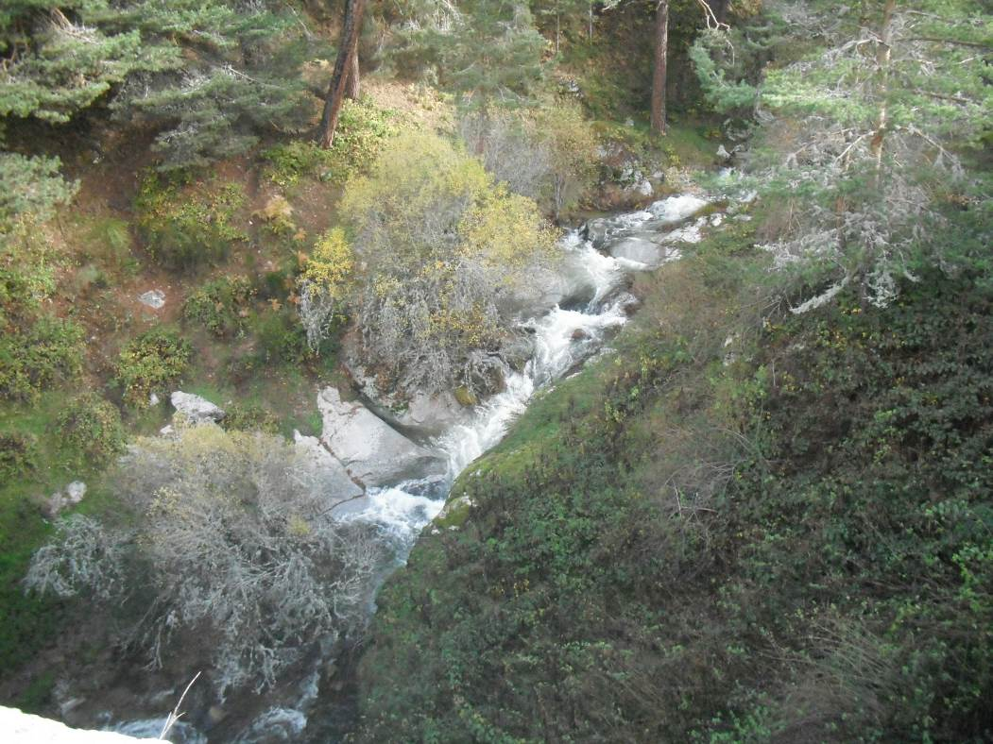

Figura 1. Cauce río Eresma (Tramo alto). Bajada del puerto de Navacerrada. Hábitat 3240.
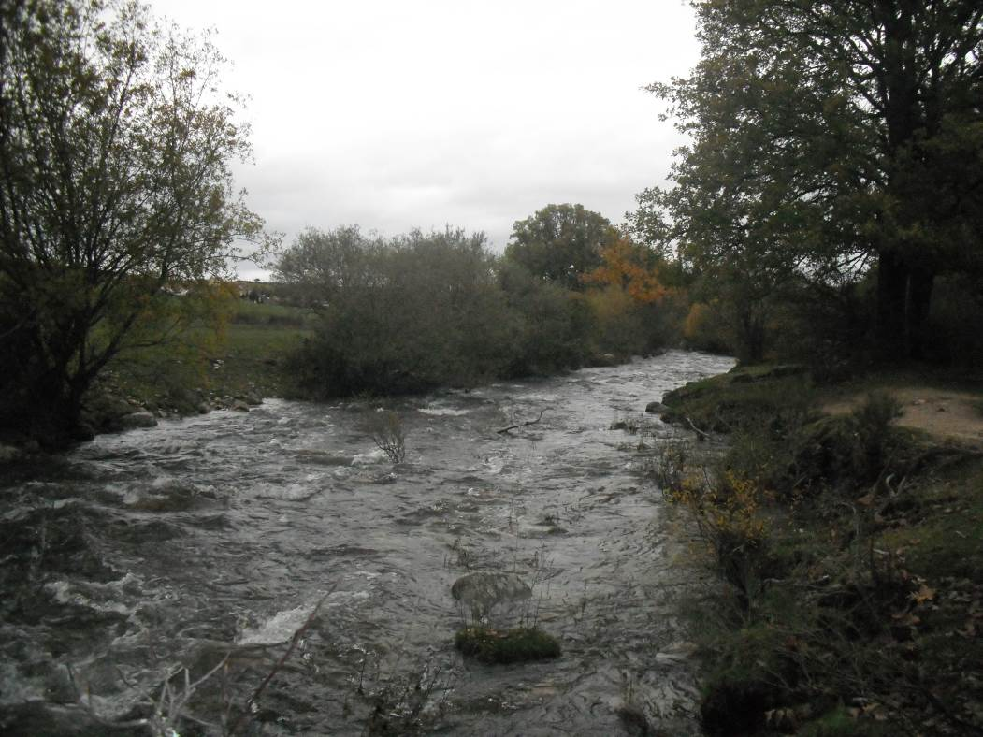

Figura 2. Río Eresma (Tramo medio). Localidad Valsaín. Hábitat tipo río 3240 y hábitat de ribera 92A0, la sauceda no forma una banda continua y se ve interrumpida por zonas sin vegetación que da lugar a prados.

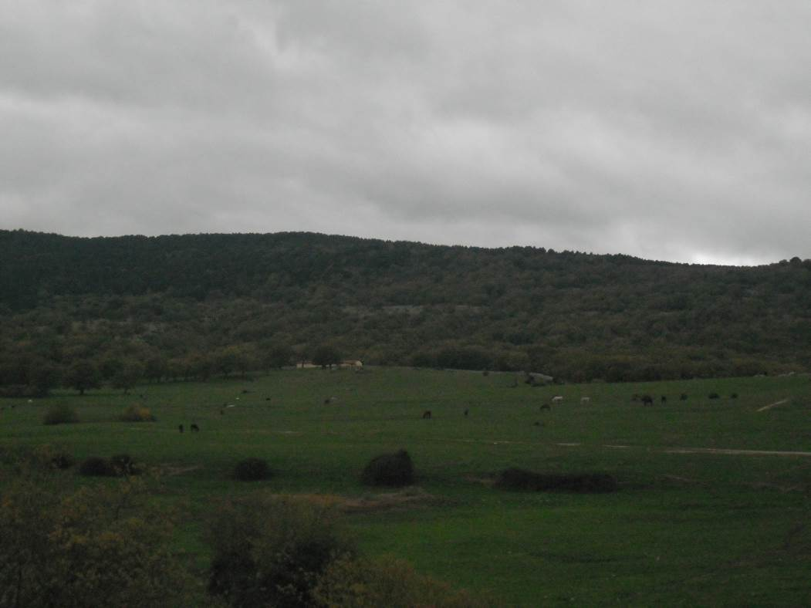

Figura 3. Hábitat tipo prado en San Ildefonso. Hábitat 6420.
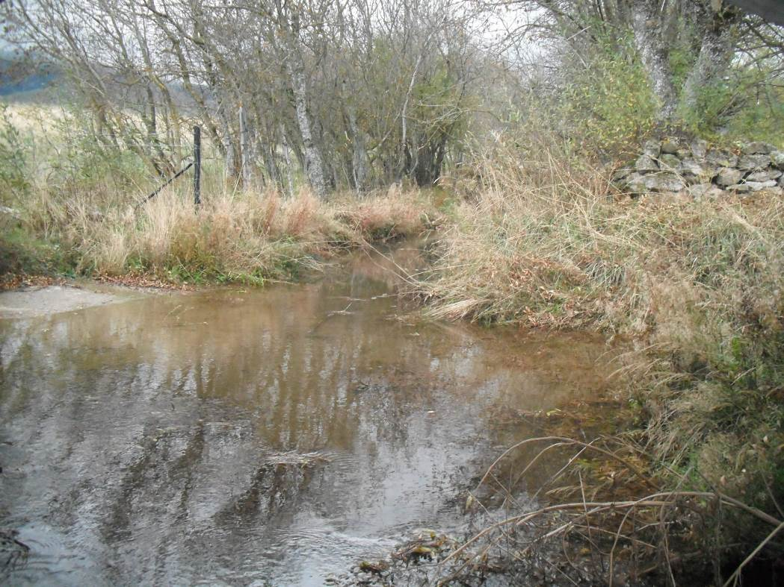

Figura 4. Río Pirón a la salida de un paso por debajo de una carretera. Hábitat de ribera 91B0, las fincas ganaderas dejan solo una hilera de fresnos alineados, los vallados limitan la expansión de las aguas hacia las zonas de la llanura de inundación.

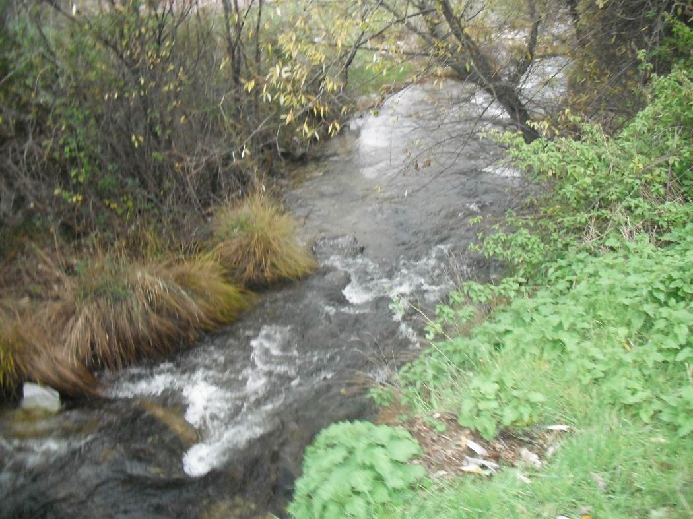

Figura 5. Río Pirón en Sotosalbos, hábitat tipo río 3260.

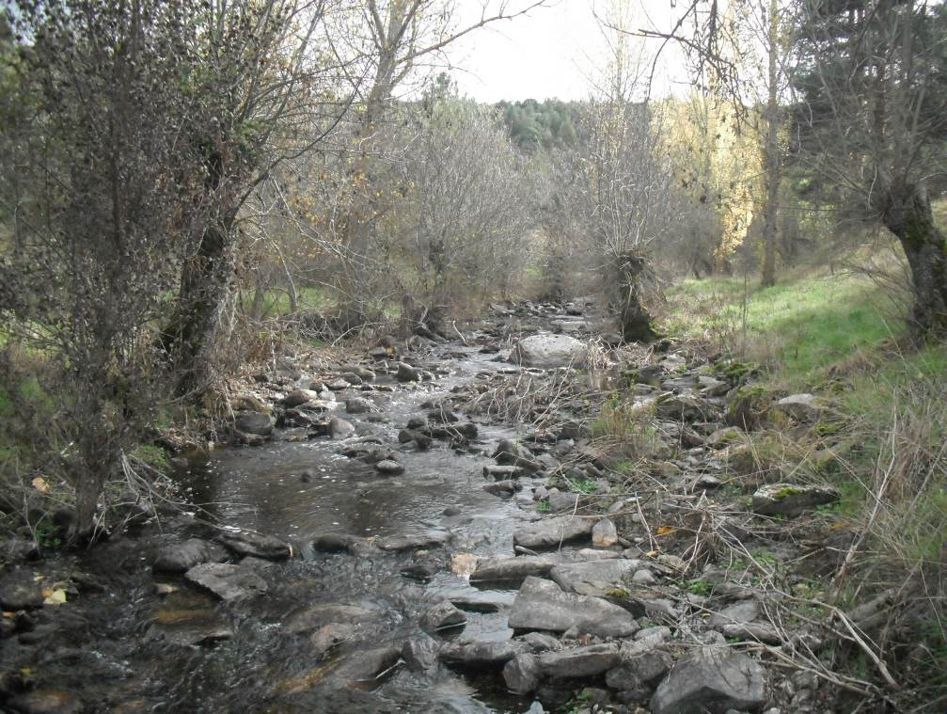

Figura 6. Río Cega en Navafría, transición del hábitat 3240 al 3260. Las riberas están formadas por una fresneda con una densidad irregular a lo largo del tramo de este río incluido en el LIC.

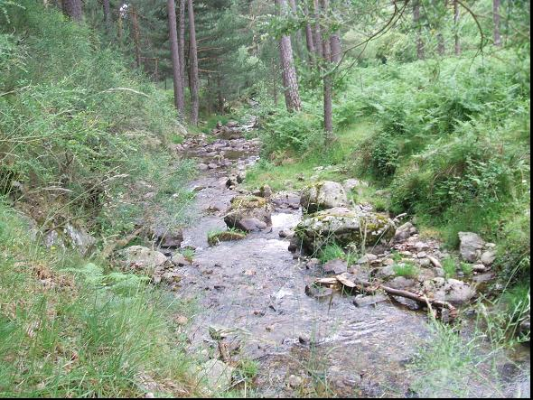

Figura 7. Río Moros en el Espinar. Hábitat tipo río 3240.

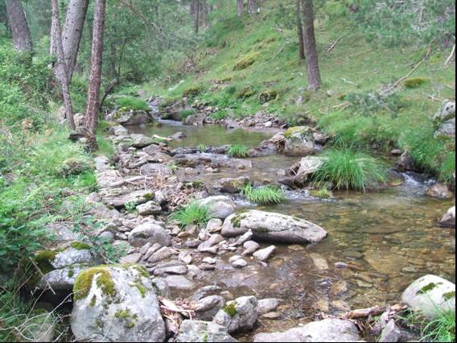

Figura 8. En el tramo alto del río Moros el sustrato del cauce está formado principalmente por materiales grandes donde dominan los bolos, la vegetación de ladera llega hasta la misma orilla del río.

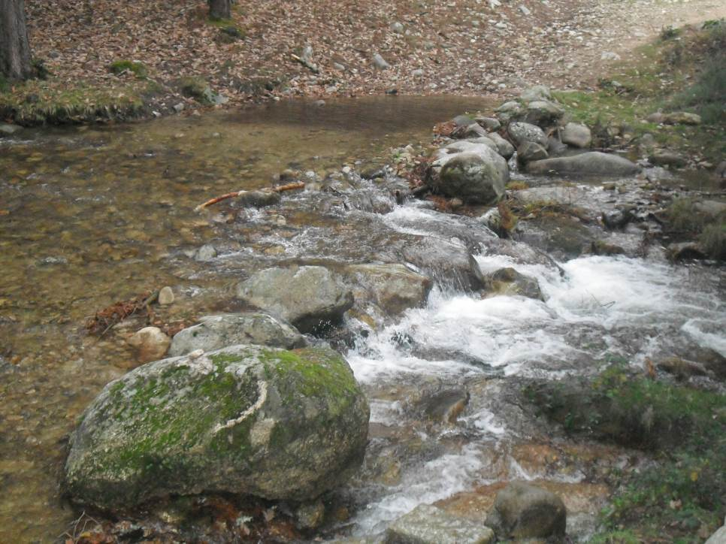

Figura 9. Azud con código 4567 en el arroyo de Peñalara. Es de piedra y no tiene uso, es franqueable.

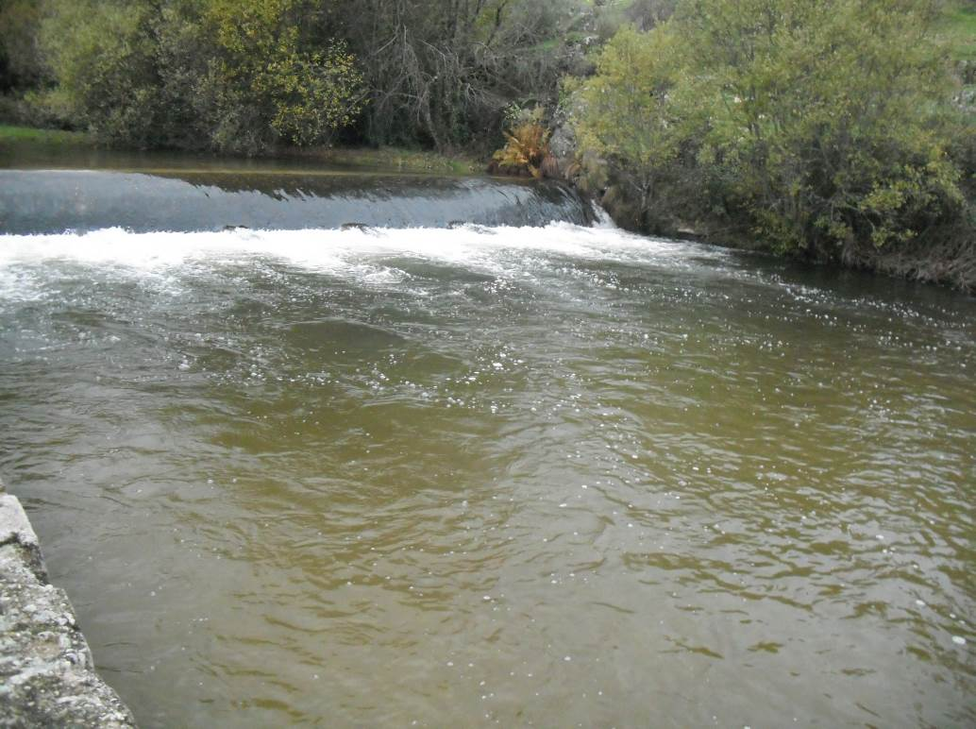

Figura 10. Azud con código 1385, en el río Eresma, que forma parte de un sistema de dos azudes con una solera sólida en el centro que lo hacen infranqueable.

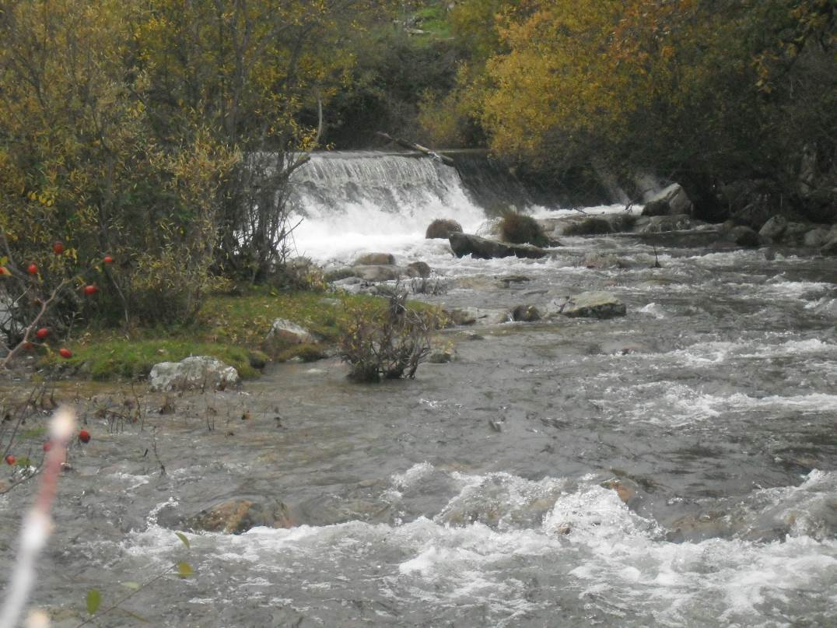

Figura 11. Este azud está a continuación del de la imagen anterior, tiene 2,5 m de alto y forman en su conjunto un obstáculo infranqueable para la fauna.
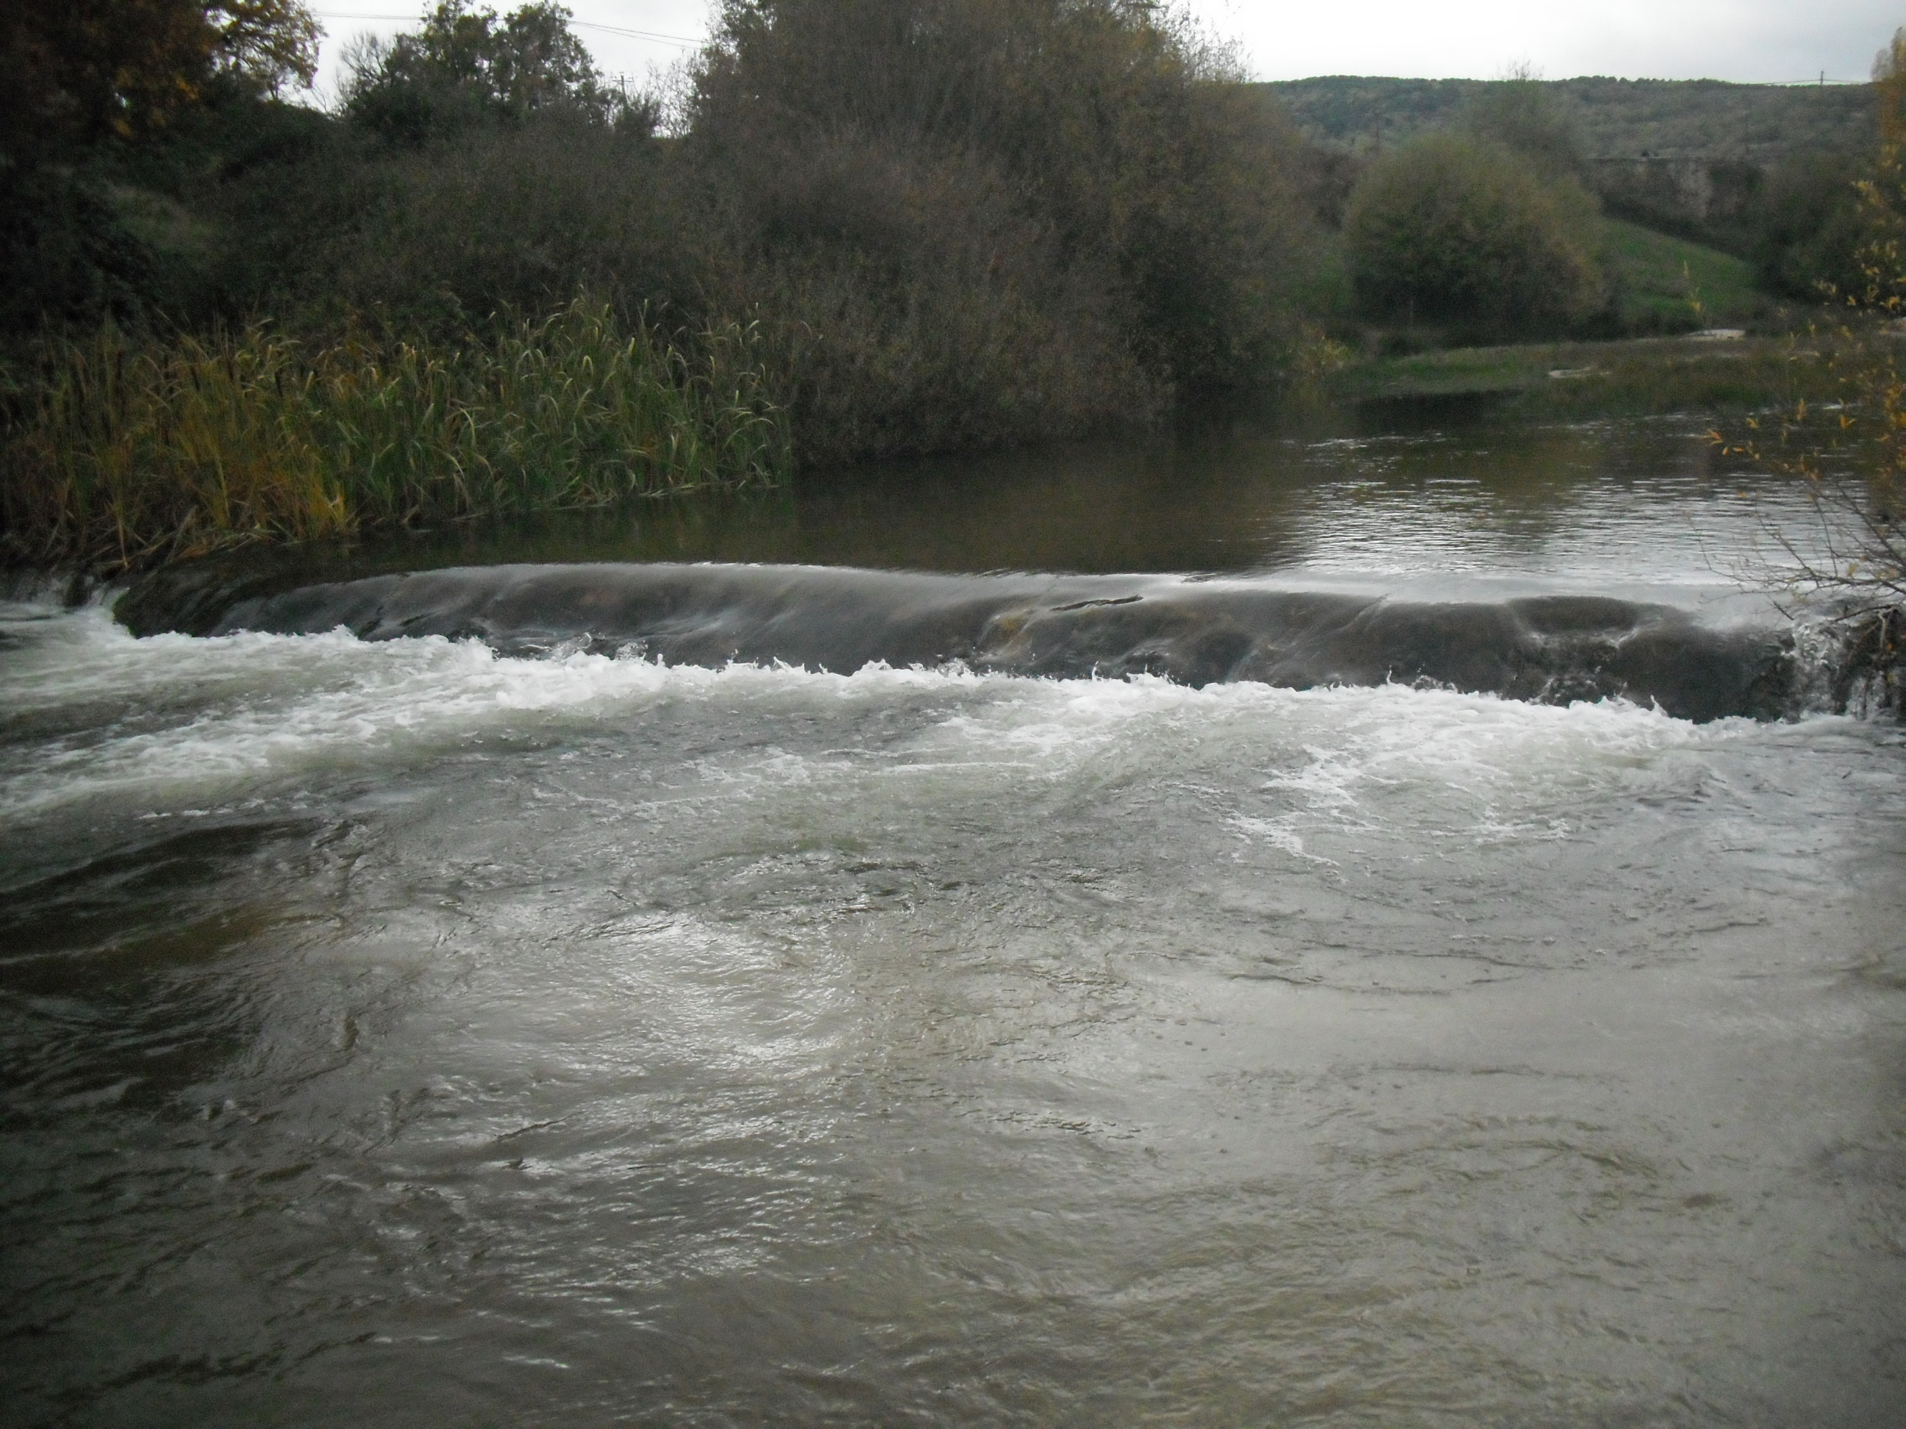

Figura 12. Azud con código 1396 en Valsaín, se usa para crear una zona de recreo aguas arriba. Es de piedra y franqueable.

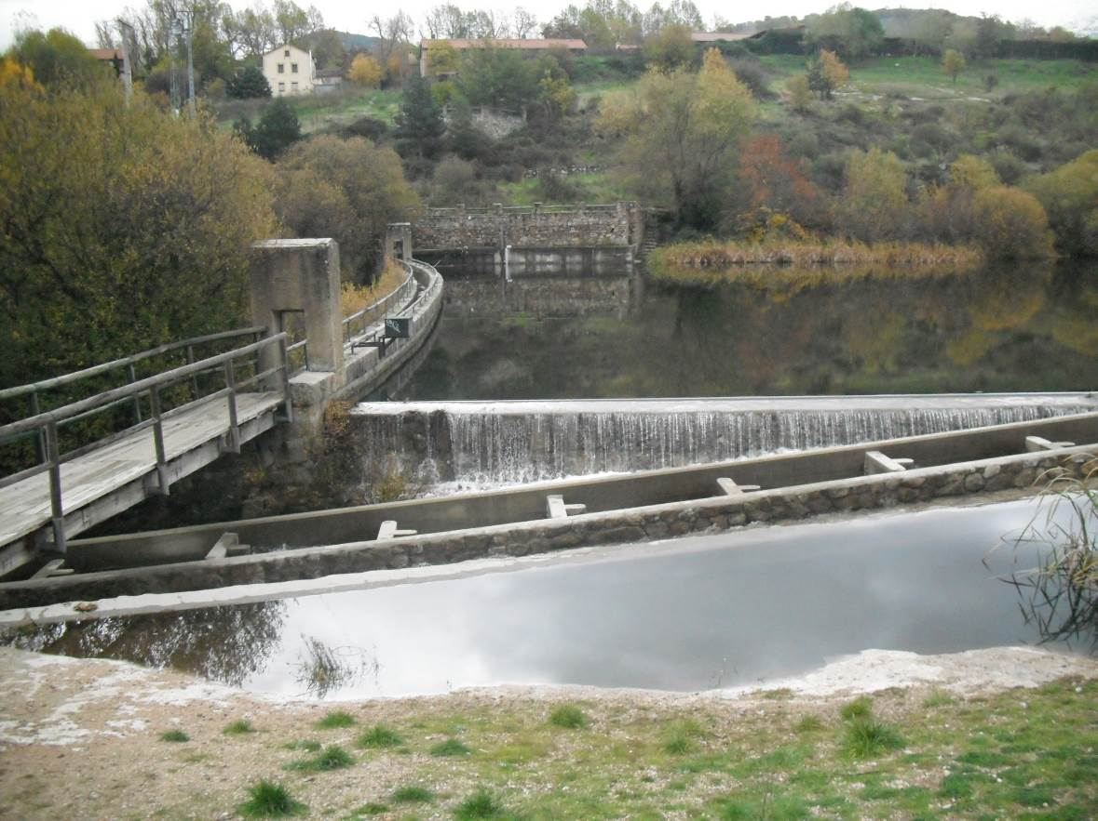

Figura 13. Gran presa en el Eresma con código 1399, tienen un canal lateral funcional y cuenta con una gran escala de peces, para salvar los 20 m. de altura del obstáculo.

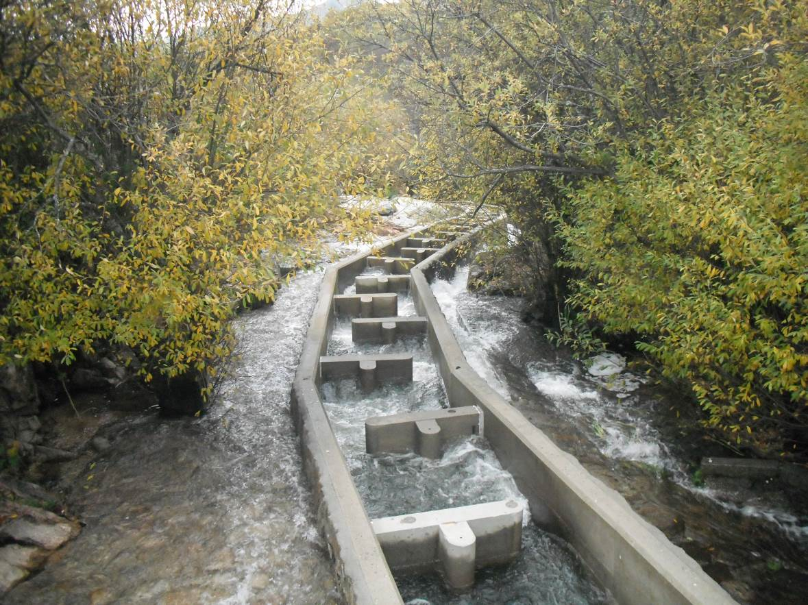

Figura 14. Escala de peces que discurre por el canal para hacer permeable el obstáculo denominado Presa del olvido, de gran tamaño en la localidad de Valsaín.

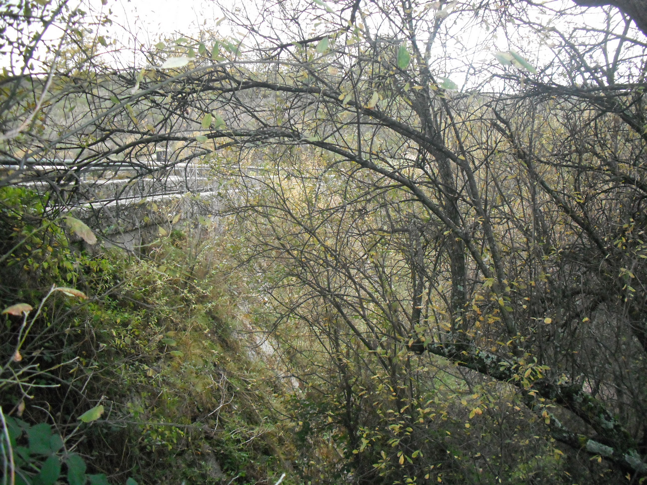

Figura 15.Presa del Eresma en Valsaín con código 1399. Es una pera de grandes dimensiones construida en hormigón e infranqueable.

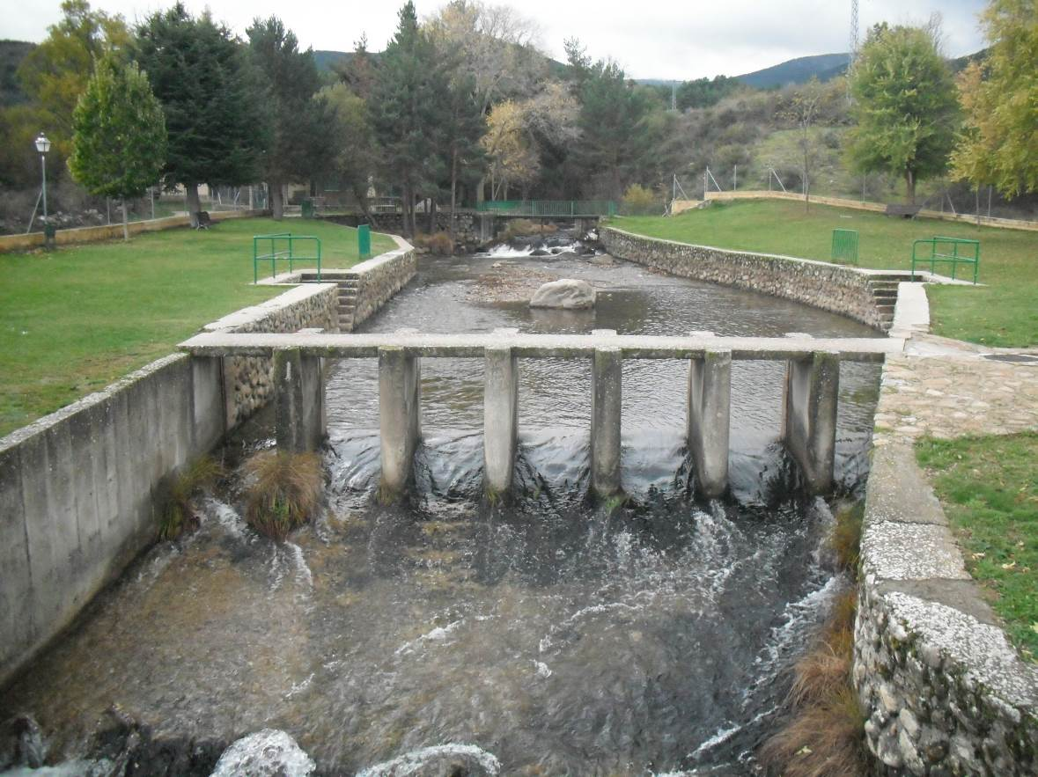

Figura 16. Sistema de azudes con códigos 1521 y 1522, en una zona de recreo del río Cega en Navafrias. La solera de gran tamaño de este primer azud hace el obstáculo infranqueable.

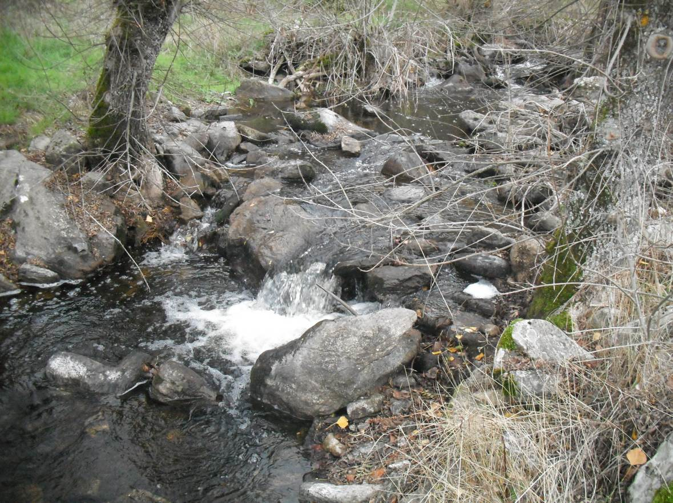

Figura 17. Río Vadillos, azud con código 1516 en Pedraza, de piedra está muy deteriorado y, formaba parte de un sistema de abastecimiento a unos batanes. Es el único obstáculo de este río.

ESTADILLO DE ÍNDICE RQI

Río:_Moros_ Estación:_1a _ Paraje:_ El Espinar_ Fecha:_15-11-2014 Tipo de valle: I__

ATRIBUTOS | VALOR (de 1 a 12)
ATRIBUTOS | Margen izquierdo | Margen derecho
1. Continuidad longitudinal de la vegetación riparia natural (estrato arbóreo y arbustivo) | 8 | 8
2. Dimensiones en anchura del espacio ripario con vegetación natural asociada al río (vegetación leñosa y helófitos). | 9 | 9
3. Composición y estructura de la vegetación riparia. | 6 | 6
4. Regeneración natural de la vegetación riparia (estrato arbóreo y arbustivo). | 6
5. Condición de las orillas. | 11
6. Conectividad lateral de la ribera con el cauce. | 12
7. Permeabilidad y grado de alteración del relieve y suelo ripario. | 11
Puntuación final | 86. Bueno

ESTADILLO DE ÍNDICE RQI

Río:_Eresma_ Estación:_1b _ Paraje:_ Pradera de Navalhorno_ Fecha:_15-11-2014 Tipo de valle: I__

ATRIBUTOS | VALOR (de 1 a 12)
ATRIBUTOS | Margen izquierdo | Margen derecho
1. Continuidad longitudinal de la vegetación riparia natural (estrato arbóreo y arbustivo) | 8 | 8
2. Dimensiones en anchura del espacio ripario con vegetación natural asociada al río (vegetación leñosa y helófitos). | 7 | 7
3. Composición y estructura de la vegetación riparia. | 8 | 8
4. Regeneración natural de la vegetación riparia (estrato arbóreo y arbustivo). | 10
5. Condición de las orillas. | 10
6. Conectividad lateral de la ribera con el cauce. | 12
7. Permeabilidad y grado de alteración del relieve y suelo ripario. | 12
Puntuación final | 79. Regular

ESTADILLO DE ÍNDICE RQI

Río:__Pirón_ Estación:_2b _ Paraje:_Sotosalbos_ Fecha:_15-11-2014 Tipo de valle: II__

ATRIBUTOS | VALOR (de 1 a 12)
ATRIBUTOS | Margen izquierdo | Margen derecho
1. Continuidad longitudinal de la vegetación riparia natural (estrato arbóreo y arbustivo) | 10 | 10
2. Dimensiones en anchura del espacio ripario con vegetación natural asociada al río (vegetación leñosa y helófitos). | 8 | 8
3. Composición y estructura de la vegetación riparia. | 5+1 | 5+1
4. Regeneración natural de la vegetación riparia (estrato arbóreo y arbustivo). | 9
5. Condición de las orillas. | 8
6. Conectividad lateral de la ribera con el cauce. | 7
7. Permeabilidad y grado de alteración del relieve y suelo ripario. | 7
Puntuación final | 80. Bueno.

ESTADILLO DE ÍNDICE RQI

Río:_Cega_ Estación:_1c _ Paraje:_ Navafrías Fecha:_15-11-2014 Tipo de valle: III__

ATRIBUTOS | VALOR (de 1 a 12)
ATRIBUTOS | Margen izquierdo | Margen derecho
1. Continuidad longitudinal de la vegetación riparia natural (estrato arbóreo y arbustivo) | 8 | 10
2. Dimensiones en anchura del espacio ripario con vegetación natural asociada al río (vegetación leñosa y helófitos). | 12 | 10
3. Composición y estructura de la vegetación riparia. | 6+2 | 6+1
4. Regeneración natural de la vegetación riparia (estrato arbóreo y arbustivo). | 12
5. Condición de las orillas. | 10
6. Conectividad lateral de la ribera con el cauce. | 12
7. Permeabilidad y grado de alteración del relieve y suelo ripario. | 12
Puntuación final | 101 Muy bueno

ESTADILLO DE ÍNDICE RQI

Río:__Arroyo Vadillos_ Estación:_2c _ Paraje:_ Pedraza_ Fecha:_12-8-2014 Tipo de valle: I__

ATRIBUTOS | VALOR (de 1 a 12)
ATRIBUTOS | Margen izquierdo | Margen derecho
1. Continuidad longitudinal de la vegetación riparia natural (estrato arbóreo y arbustivo) | 8 | 10
2. Dimensiones en anchura del espacio ripario con vegetación natural asociada al río (vegetación leñosa y helófitos). | 10 | 10
3. Composición y estructura de la vegetación riparia. | 7 | 7
4. Regeneración natural de la vegetación riparia (estrato arbóreo y arbustivo). | 6
5. Condición de las orillas. | 12
6. Conectividad lateral de la ribera con el cauce. | 10
7. Permeabilidad y grado de alteración del relieve y suelo ripario. | 12
Puntuación final | 92. Bueno

Sector fluvial: Eresma |  |  |  |  |  | Municipio: | San Ildefonso |  | Fecha: 15-11-2014
CALIDAD FUNCIONAL DEL SISTEMA |  |  | PUNTOS | 19 |  | CALIDAD DEL CAUCE |  |  | PUNTOS | 26 |  | CALIDAD DE LAS RIBERAS |  |  | PUNTOS | 22
Naturalidad del régimen de caudal |  |  |  |  |  | Naturalidad del trazado y de la morfología en planta |  |  |  |  |  | Continuidad longitudinal
Tanto la cantidad de caudal como su distribución temporal y sus procesos extremos responden a la dinámica natural |  |  | 10 pts |  |  | El trazado del cauce se mantiene natural y la morf. en planta presenta ccas. acordes a la cuenca y el valle |  |  | 10 pts |  |  | El corredor ribereño es continuo a lo largo de todo el sector y en ambas márgenes del cauce menor, siempre que el marco geomorfológico del valle lo permita |  |  | 10 pts
 |  |  |  |  |  | Se han registrado cambios de trazado artificiales y modif. antrópicas de la morfología en planta del cauce |  |  | Restar según long afect e import de cambios (-1a-8) |  |  | La continuidad longitud. de las riberas naturales puede estar interrumpida por usos del suelo permanentes (naves, graveras, carreteras…) o por superf. con usos del suelo no permanentes (choperas, cultivos, caminos…) |  |  | Restar según %long. discont. y % discont perm (-1a-10)
Aguas arriba o en el sector hay actuaciones humanas (embalses, vertidos, etc) que modifican la cantidad de caudal y/o su distribución temporal |  |  | Restar ptos según grado alteración de Q (-2 a -10)
 |  |  |  |  |  | Se observan cambios retrospectivos y progresivos en la morf. en planta de carácter antrópico |  |  | Restar según import. (-1 a -2) |  |  |  |  |  | TOTAL | 7
 |  |  | TOTAL | 6 |  |  |  |  | TOTAL | 10
 |  |  |  |  |  |  |  |  |  |  |  | Anchura del corredor ribereño
Disponibilidad y movilidad de sedimentos |  |  |  |  |  | Continuidad y naturalidad del lecho y de procesos longitudinales y verticales |  |  |  |  |  | Las riberas naturales supervivientes conservan toda su anchura potencial, de manera que cumplen perfectamente su papel en el sistema hidrogeomorfológico |  |  | 10 pts
El caudal sólido llega sin retención alguna de origen antrópico y el sistema fluvial ejerce su función de movilización y transporte de sedimentos |  |  | 10 pts
 |  |  |  |  |  | El cauce es natural y continuo; sus procesos longitudinales y verticales son funcionales, naturales y acordes con las ccas. de la cuenca, sustrato, pte y función hidrológica |  |  | 10 pts |  |  | La anchura de la ribera superviviente ha sido reducida por ocupación antrópica |  |  | Restar según % anchura media del corredor (de -2 a -8)
Hay presas que retienen sedimentos en la cuenca vertiente y en los sectores superiores del sistema fluvial |  |  | Restar según %cuenca vert. con retención de sed (-2 a -5)
 |  |  |  |  |  | En el sector funcional hay infraestructuras transversales. al cauce que rompen la continuidad del mismo |  |  | Restar según tamaño del obstáculo y %long. embalsada (-1 a -5) |  |  | Si la Continuidad longitudinal ha resultado 0 (ribera eliminada) |  |  | Restar -10 puntos
Hay extracciones de áridos o dragados que reducen la disponibilidad de sedimento y alteran su movilidad |  |  | Restar según importancia y frec. (-2 a -4) |  |  |  |  |  |  |  |  | Si la Continuidad longitudinal ha resultado 1 |  |  | Restar -2 puntos
En el sector hay indicios de dificultad en la movilidad de los sedimentos que pueden atribuirse a factores antrópicos |  |  | Restar según importancia (-1 a -2) |  |  | Hay puentes, vados u otros obstáculos menores que alteran la continuidad longitudinal del cauce |  |  | Restar según haya más de 1 por km (-1 a -2) |  |  | Si la Continuidad longitudinal ha resultado 2 ó 3 |  |  | Restar -1 puntos
 |  |  |  |  |  |  |  |  |  |  |  | *Si al aplicar estos puntos el resultado final es negativo, valorar 0 |  |  | TOTAL | 8
Las vertientes del valle y pequeños afluentes que desembocan en el sector cuentan con alteraciones antrópicas que afectan a la movilidad de sedimentos |  |  | Restar según importancia (-1 a -3) |  |  | La topografía del lecho, sucesión de resaltes y remansos, granulometría de los materiales o la vegetación acuática o pionera muestran síntomas de haber sido alterados por dragados, limpiezas, etc |  |  | Restar según % long afectada (-1 a -3)
 |  |  |  |  |  |  |  |  |  |  |  | Estructura, naturalidad y conectividad transversal
 |  |  | TOTAL | 5 |  |  |  |  | TOTAL | 6 |  | En las riberas supervivientes se conservan la estructura natural, la naturalidad de las sp. y toda la complejidad y diversidad transversal, no existiendo ningún obstáculo antrópico |  |  | 10 pts
Funcionalidad de la llanura de inundación |  |  |  |  |  | Naturalidad de las márgenes y de la movilidad lateral |  |  |  |  |  | Hay presiones antrópicas en las riberas (pastoreo, desbroces, basuras, uso recreativo…) que alteran su estructura, o bien la ribera se ha matorralizado por desconexión con el freático |  |  | Restar según import. alteraciones y %extensión (-1a-4)
La llanura de inundación puede ejercer sin restricción antrópica sus funciones de disipación de energía en crecida, laminación de Q-punta por desbordamiento y decantación de sedimentos |  |  | 10 pts |  |  | El cauce es natural y con capac. de movilizarse lateralmente, márgenes naturales con morfol. acorde con los procesos de erosión y sedimentación |  |  | 10 pts
 |  |  |  |  |  |  |  |  |  |  |  | La naturalidad de la vegetación ribereña ha sido alterada por invasiones o repoblaciones |  |  | Restar según importancia de alteraciones (-1 a -2)
La llanura de inundación cuenta con defensas longitudinales que restringen las funciones naturales de laminación, decantación y disipación de energía |  |  | Restar según contin. defensas y %restricc (-1a-5) |  |  | El cauce ha sufrido canalización total o hay defensas de margen no continuas o infraestructuras adosadas |  |  | Restar por % longitud afectada(-1a-6)
 |  |  |  |  |  |  |  |  |  |  |  | En el sector hay infraestructuras lineales, bien longitudinales o diagonales (carreteras, acequias, defensas, pistas, caminos…) que alteran la conectividad transversal del corredor |  |  | Restar según %suma long respecto la long de ribera (-1a-4)
La llanura de inundación tiene obstáculos transversales que alteran los procesos de desbordamiento e inundación y crecidas |  |  | Restar según abund. de obstác.(-1 a -2) |  |  | Las márgenes del cauce presentan elementos no naturales, escombros o intervenciones que modifican su morfología natural |  |  | Restar según importancia (-1 a -2)
 |  |  |  |  |  |  |  |  |  |  |  | Si la Continuidad longitudinal ha resultado 0 (ribera eliminada) |  |  | Restar -10 puntos
La llanura de inundación presenta usos del suelo que reducen su funcionalidad natural o bien ha quedado colgada por dragados o canalización del cauce |  |  | Restar según superf. terrenos imperm.(-1 a -3) |  |  | Se observan síntomas de que la dinámica lateral está limitada o no hay un buen equilibrio entre márgenes de erosión y de sedimentación, pudiendo ser efecto de actuaciones aguas arriba |  |  | Restar según importancia (-1 a -2) |  |  | Si la Continuidad longitudinal ha resultado 1 |  |  | Restar -2 puntos
 |  |  |  |  |  |  |  |  |  |  |  | Si la Continuidad longitudinal ha resultado 2 ó 3 |  |  | Restar -1 puntos
 |  |  | TOTAL | 8 |  |  |  |  | TOTAL | 10 |  | *Si al aplicar estos puntos el resultado final es negativo, valorar 0 |  |  | TOTAL | 7
 |  |  |  |  |  | VALOR FINAL DEL ÍNDICE IHG |  |  | 67 Calidad Buena

